四 川 大 学 计 算 机 学 院、软 件 学 院
实 验 报 告
学号：2022141460176 姓名：杨一舟 专业：计算机科学与技术 第 9 周
课程名称 | 操作系统课程设计 | 实验课时 | 2
实验项目 | 进程线程与管道通信 | 实验时间 | 2023年4月22日
实验目的 | 利用进程通信方法，实现简单的划拳猜数字游戏
实验环境 | Ubuntu-Linux操作系统、 gcc编译工具
实验内容（算法、程序、步骤和方法） | 1.实验原理；  命名管道由 mkfifo 函数创建，使用 open 函数打开  命名管道打开规则：  以只读的方式打开FIFO文件  O_NONBLOCK disable：阻塞直到有相应进程以写的方式打开FIFO文件  O_NONBLOCK enable：立刻返回成功  以只写的方式打开FIFO文件  O_NONBLOCK disable：阻塞直到有相应进程以读的方式打开FIFO文件  O_NONBLOCK enable：打开失败并且立刻返回，错误码为 ENXIO  2.游戏实现过程：  （1）利用管道通信的方式，实现玩家进程和裁判进程之间的通信，命名管道fifo作为出拳通道，result管道作为获取游戏结果通道。  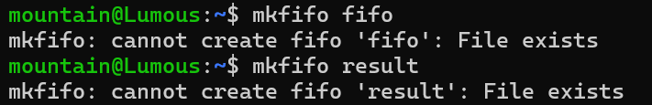  - 编写players.c和server.c代码(在Dev-C++中展示)  Players.c  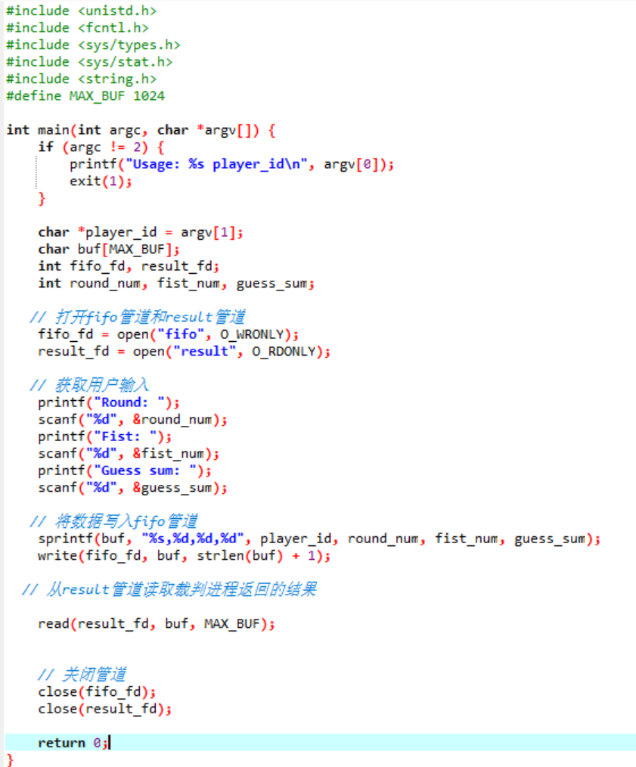  Server.c  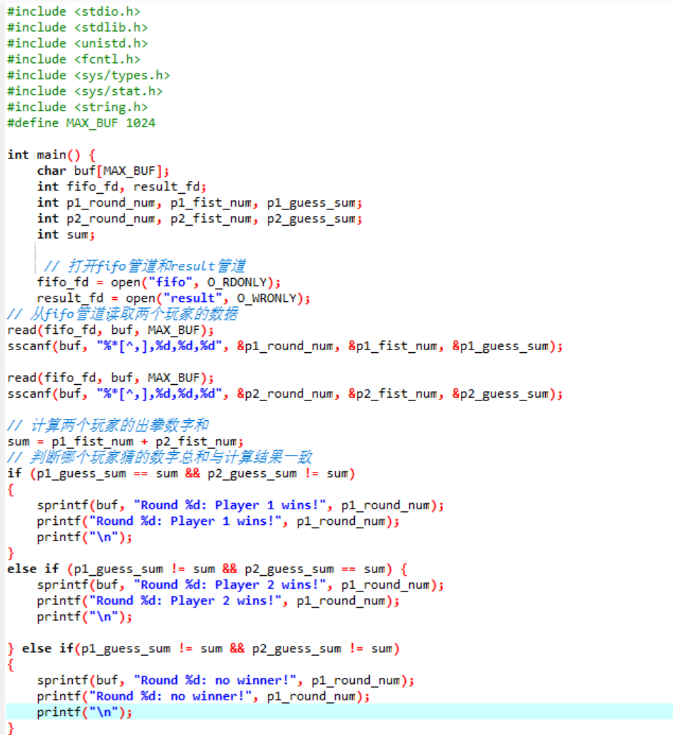  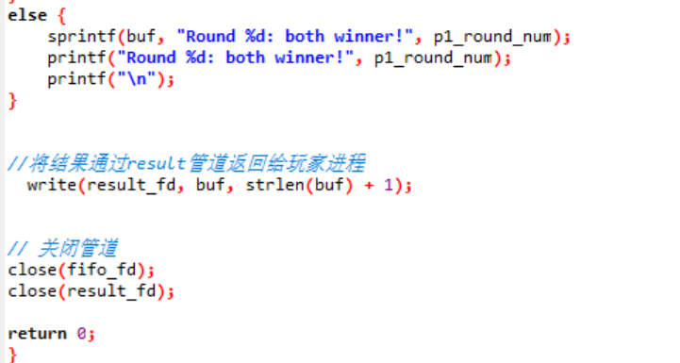  （3）利用gcc工具对c语言代码进行编译连接  “gcc filename -o outfilename”利用“-o”命令可以指定所输出的文件名称  （4）利用./filename命令运行runplayers和runserver  （5）开启三个终端，分别为玩家p1，玩家p2，裁判server  玩家进程输入：轮次 出拳数字 所猜数字  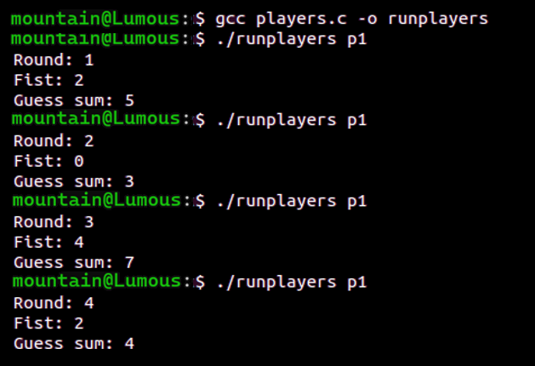  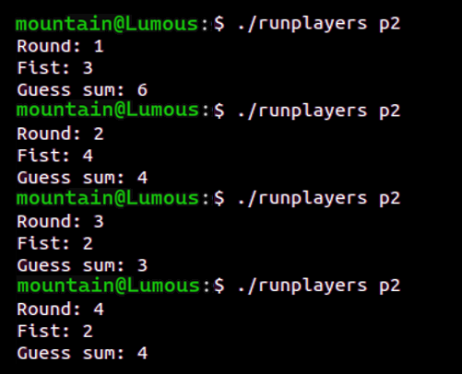  裁判进程判断游戏结果：  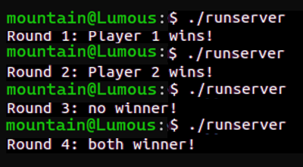
数据记录  和计算 | 各进程运行结果如过程记录所示
结 论 | 通过管道通信编程，成功实现了划拳猜数字小游戏  Player发送参数到管道fifo并从管道result中读取结果  Server从管道fifo接收参数判断输赢并发送结果到管道result
小 结 | 通过本次实验，我深入理解了命名管道在进程间通信中的应用。通过实践，我掌握了命名管道的创建、打开、读写及关闭等操作，实现了进程间的数据交换。
指导老师评 议 | 成绩评定： 指导教师签名：

